LASTE-JA NOORUKITEPSÜHHIAATRIA KÕRVALERIALA ARENGUKAVA 2012-2020
1. Eriala areng
1.1. Eriala definitsioon ja olemus
Laste- ja noorukitepsühhiaatria tegeleb üldjuhul kuni 18-aastaste isikute psühhiaatriliste häirete diagnostika ja ravi ning rehabilitatsiooniga. Samas on paljudel juhtudel – näiteks kuni patsiendi seisundi stabiliseerumiseni või õppeasutuse lõpetamiseni – mõistlik jätkata ravi lastepsühhiaatri juures nimetatud east vanemate patsientide korral. Teksti lihtsustamise mõttes kasutatakse käesolevas dokumendis edaspidi lühendatud nimetust lastepsühhiaatria.
1.2. Eriala arengu prioriteedid
Lastepsühhiaatria arengut on aastaid pidurdanud spetsialistide vähesus. Seda nii lastepsühhiaatrite kui ka nende ravimeeskonnas hädavajalike kliiniliste lapsepsühholoogide, logopeedide ja psühhiaatriaõdede osas. Lastepsühhiaatrite järelkasvu piiras kuni 2011. aastani eriresidentuuri puudumine ja lastepsühhiaatria kui eraldiseisva eriala puudumine eriarstlike erialade loetelus. Sellega seostub aastaid tõsise lahendamata probleemina püsinud lastepsühhiaatri ambulatoorse vastuvõtu kui eraldiseisva, tegevuse reaalsete kuludega kooskõlas oleva teenuse puudumine haigekassa hinnakirjas (vaatamata Eesti Psühhiaatrite Seltsi korduvatele taotlustele see hinnakirja lisada).
Spetsialistide puudus ja piiratud võimalused haigekassa teenuste näol on kujundanud olukorra, kus lastepsühhiaatriline abi on kättesaadav piiratud hulgale patsientidele ja kättesaadavust on võimatu tõsta. Abi suudetakse tagada ainult suuremates keskustes, prioriteetset ambulatoorset abi ja võrdset regionaalset kättesaadavust kesk- ja regionaalhaiglate tasemel on praktikas võimatu edasi arendada. Piiratud spetsialistide arv ei võimalda tagada konsultatiivset abi esmatasandi meditsiini jaoks.
Eriala arengu tagamiseks arengukava perioodil on vajalik astuda järgnevad sammud:
- Tagada 2011. aasta sügisest alanud lastepsühhiaatria eriresidentuuri jätkusuutlikkus ja ühtlane lastepsühhiaatrite juurdekasv Arvestades lastepsühhiaatrite kõrget keskmist vanust ja lähima 5 aasta jooksul saabuvat madalaseisu tegutsevate lastepsühhiaatrite arvus on minimaalne vajalik vastuvõetavate lastepsühhiaatria residentide arv 4 residenti aastas.
- Taastada lastepsühhiaatria eraldiseisev eriala psühhiaatria kõrvalerialana koos regulatsiooniga vastava erialapädevuse legaliseerimiseks juba lastepsühhiaatritena töötavatele spetsialistidele.
- Tagada lapse ja pere vajadustest lähtuv ea ja probleemispetsiifiline lastepsühhiaatriline abi, eelistades ambulatoorset ja out-reach (väljasõidumeeskond) meetodil põhinevat lähenemist, kus spetsialistid lähevad abi andma patsiendi juurde lähtuvalt sellest, kus teda saab kõige vahetumalt ja mobiilsemalt aidata.
- Kaasajastada lastepsühhiaatriliste teenuste kättesaadavuse parandamiseks haigekassa tervishoiuteenuste loetelu, sh
  - kehtestada eraldi haigekassa teenusena lastepsühhiaatri ambulatoorne vastuvõtt koos tegelikke kulutusi katva hinnaga;
  - kehtestada eraldi haigekassa teenustena kuni 18 aastase isiku kognitiivse funktsiooni ja isiksuse uuring;
  - kaotada haigla ravipäevade piirang nende diagnoosigruppide korral (nt söömishäired ja esmased psühhoosid), kus piirang ei võimalda eriala ekspertide hinnangul tagada soovitud ravitulemust ;
  - laiendada lastepsühhiaatrilise voodipäeva hinna kehtivust kuni 18-aastastele isikutele, kuna teenuse sisu ja tegelik maksumus on kogu vanuserühma lõikes ühesugune;
  - kehtestada eraldi statsionaarse voodipäeva hind tahtest olenematul ravil viibivate alaealiste raviks, kuna tegemist on sama ressursimahuka tegevusega kui seni kehtestatud kuni 16-aastase isiku aktiivravi.
- Lahendada kiiresti olukord, kus tervishoiuressursse sunnitakse kulutama erihoolduse tagamiseks raviasutuses, kuna riik ja omavalitsused ei ole aastate jooksul täitnud oma seadusejärgset kohustust tugevdatud järelvalvega erihooldusvõimaluste loomiseks alaealistele.
- Luua tingimused regulaarse erialase supervisiooni tagamiseks kõikidele lastepsühhiaatrilises abis tegutsevatele spetsialistidele.
- Tagada perearstide väljaõppes lastepsühhiaatria õpetamine mahus, mis võimaldaks õppida märkama, sekkuma ja otsustama edasisuunamise vajalikkuse üle lastepsühhiaatriliste patsientide korral.
- Korraldada ümber seadusandlik praktika, tagamaks lastepsühhiaatrilise patsiendi aitamises elementaarsete põhivaldkondade (haridus, sotsiaalhoolekanne, ka justiitssüsteem) võimalikult sünergiline koostoimimine. Nt. Alaealise patsiendi võimalikult kiire ja sujuv liikumine ühest abisüsteemist teise ilma, et juhtumi menetlemise kiirus või erisused pidurdaksid ravi-ja rehabilitatsiooniprotsessi.
- Tagada regionaalsete lastepsühhiaatria keskuste välja arendamine ja jätkusuutlik areng, minimaalselt Põhja-Eestis Tallinnas, Lõuna-Eestis Tartus, Lääne-Eestis Pärnus ja Ida-Eestis Ida-Virumaal, arvestades vajadust süstemaatiliseks koostööks teiste laste psüühikahäirete ravis-ja rehabilitatsioonis osalevate erialadega.
- Arvestada olemaolevate kõrvalvaldkondade arengukavade eesmärkidega, sh Laste ja perede arengukava 2012–2020 raames loodavate regionaalsete riskilaste keskuste kontseptsiooniga
Laste psüühikahäirete diagnostika ja ravimine on ajamahukad protsessid ning nendega seotud otsuseid ei saa mõõdutundetult edasi lükata. Kui lapsed ja noorukid ei saa kohast abi, kalduvad nende psüühikahäired muutuma krooniliseks, seavad ohtu nende sotsiaalse, haridusliku ja tööalase toimetuleku ning soodustavad psüühikahäirete avaldumist täiskasvanueas.
1.3. Võrdlus eriala arengu ning prioriteetidega Euroopa Liidu liikmesriikides ja mujal maailmas
Eesti lastepsühhiaatrid osalevad regulaarselt Euroopa lastepsühhiaatreid ühendavate organisatsioonide ESCAP (European Society of Child and Adolescent Psychiatry) ja UEMS-CAP (The Union Européenne des Médecins Spécialistes-Section of Child and Adolescent Psychiatry) töös. Euroopa jaoks tervikuna on probleemiks suured erinevused lastepsühhiaatrite väljaõppes, 32%-l Euroopa riikidest ei ole laste ja noorukitepsühhiaatria sõltumata eriala staatuses, vaid enamasti liidetud psühhiaatriaga ning sellest lähtuvalt on mitmeid probleeme spetsialistide väljaõppes, sh suur õppe kestvuse varieeruvus. Spetsialistide väljaõppe juures rõhutatakse laste ja noorukite psühhiaatria interdistiplinaarsust, vajadust tagada piisavalt pikk ja eraldiseisva õppekavaga residentuur.
Võttes kokku UEMS-CAP Helsingi deklaratsiooni täiendamise raames esitatud seisukohad võib öelda, et Eesti lastepsühhiaatria arengu prioriteedid on nendega kooskõlas. Laste- ja noorukitepsühhiaatriat nähakse olulise eraldiseisva ja vaimse tervise probleemide lahendamise aspektist keskse erialana. Laste ja noorukite vaimse tervise probleemide ennetamiseks peetakse väga oluliseks perekeskset abi ja vanemaharidust, erinevate lapse elus oluliste üleminekuperioodide probleemidele suunatud ning tervikuna võimalikult vara rakendatud sekkumiste olemasolu.
2.Teenuste jaotumine
2.1. Patsientide ja teenuse osutamise jagunemine haiglas osutatava ja haiglavälise eriarstiabi ning esmatasandi arstiabi vahel.
Lastepsühhiaatriliste teenuste planeerimine peab lähtuma eeldusest, et üldiselt on laste psüühikahäirete avaldumine easpetsiifiline ning vajalikud teenused peavad lähtuma erinevate eagruppide ja diagoosigruppide vajadustest. See tähendab eelkõige statsionaarse abi korraldamisel arvestamist erinevustega emotsionaalses, kognitiivses ja sotsiaalses arengus ning võimalusel ka pere iseärasustega. Näiteks arenguhäirega väikelaste pere jaoks on loomulik saada abi keskusest, mille töö on integreeritud pediaatrilise abiga, käitumishäiretega teismeliste puhul on abi tulemusrikkam kui sellesse on võimalik haarata töö eakaaslastega. Noorukite psühhiaatrilise abi korraldamisel peab arvestama vajadusega erakorralisteks hospitaliseerimisteks suitsiidohu või ägedate psühhootiliste häirete puhul, diagnoosist lähtuvate tingimuste loomise ning ravi korraldamisega, sooliste erinevustega aga ka vajadusega tagada pikaaegne ravi ebastabiilse remissiooni korral. Kokkuvõtvalt on lastepsühhiaatriliste patsientide jaoks vajalik tagada seadustega täiskasvanutest eraldi osakonnad või palatiplokid, kus lapsed ja noorukid paiknevad eraldi ning on võimalik järgida tahtest olenematu ravi ja ohutuse reegleid.
Arvestades Eesti väikest territooriumi ning laste-noorukite arvu, ei pea kõik spetsiifilised teenused olema kättesaadavad igas regioonis. Küll aga peab olema tagatud regionaalselt võrdselt kättesaadav ambulatoorne lastepsühhiaatriline abi, ning esmatasandi meditsiini ja haridussüsteemi võimekus märgata olulisi riskigruppe.
Ravijuhiste olemasolul saab kaaluda osade lastepsühhiaatriliste patsientide seisundi jälgimise vastutuse delegeerimist peremeditsiinile. Arvestades piiratud lastepsühhiaatriliste teemade käsitlemist esmatasandi meditsiinitöötajate väljaõppes ning lastepsühhiaatria spetsiifikat (meeskonnapõhine diagnostika ja ravi) ei saa esmatasandi ülesandeks jääda lastepsühhiaatriliste arengu- ning tervisehäirete diagnostika ja raviotsuste tegemine. Esmatasand saab lastepsühhiaatrilist abi toetada eelkõige vaimse tervise probleemidega laste ja noorukite leidmisel/sõelumisel ja krooniliste psüühikahäiretega patsientide seisundi jälgimisel.
Päevaravi väljaarendamine on sobilik spetsiifiliste vanuse- ja häiregruppide osas. Päevaravi sobib eelkõige suurematesse keskustesse ja eelkooliealistele lastele.
Nii ambulatoorne kui päevaravi on võimalikud olukorras, kus regionaalne kättesaadavus on tagatud, pere ning muu tugivõrgustik saab regulaarselt raviprotsessis osaleda ehk patsiendi elukohast optimaalsel kaugusel.
2.2. Patsientide ja teenuse osutamise jagunemine aktiivravihaiglate vahel
Ambulatoorne lastepsühhiaatriline abi peab olema tagatud maakonna tasemel. Arvestades regionaalset ebavõrdsust, piiratud spetsialistide arvu ja vajadust integreerida erinevate valdkondade panust, on otstarbekas kaaluda ambulatoorse lastepsühhiaatrilise abi tagamist koostöös riiklike regionaalsete risklaste keskustega, mille loomine ja jätkusuutlik toimimine oleks riiklikult tagatud.
Statsionaarse abi korraldamine on realistlik piirkondliku haigla tasemel arvestusega, et piirkonnas on olemas eri vanuse- ja diagnoosigruppide vajadusest lähtuvad eraldi voodikohad. Spetsiifiliste statsionaarsete voodikohtade väljaarendamine (nt ebastabiilse remissiooniga või söömishäiretega noorukitele) on ratsionaalne piirkondlikus haiglas, mis tagab ka vajalike kaasnevate erialade ja tugiteenuste kättesaadavuse. Oluline on luua eraldi palatiplokid (osakonnad) kuni 13-aastastele lastele ja noorukitele ning eraldi tingimused ägedate seisunditega noorukite raviks. Laste ja noorukite vanuselisest eripärast lähtudes on nõuded turvalisusele sarnased akuutpsühhiaatria osakonnale. Ealiste ning häiretega seotud iseärasuste tõttu on vajadus suurema hulga personali järele, kes pidevalt osaleb patsientide käitumise jälgimises ja suunamises.
Laste ja noorukite puhul on raviprotsess väga palju seotud terapeutilise kontakti ja keskkonnaga ning selle kujunemine sõltub eelkõige personali hulgast, professionaalse meeskonnatöö rakendamisest, piisavast ajast patsiendiga töötamiseks ja nõuetekohasest infrastruktuurist, mitte niivõrd kõrgtehnoloogilistest seadmetest või ravimitest.
Arvestades lastepsühhiaatria piiratud arengut statsionaarse abi spetsialiseerumise ja ka mahtude osas on olemasolevatele statsionaarsetete voodikohtade arvu vaja suurendada. Senine kogemus lastepsühhiaatrilise abi arendamisel kinnitab, et voodikohtade täpset prognoosi haiglatüüpide lõikes ei ole otstarbekas koostada. Voodikohtade loomine sõltub tegelike ressursside olemasolust ning raviasutuse valmisolekust valdkonna arengusse panustada. 2004. aastal täiendatud arengukavas esitatud voodikohtade arvu suurendamise vajadus on aktuaalne ka käesolevalt. Jätkuvalt on vajalik luua kokku vähemalt 50-60 voodikohta, sh:
- eraldi voodikohad kuni 13-aastastele lastele
- eraldi voodikohad pikaajaliselt statsionaarset ravi saavatele ja sõltuvushäiretega noorukitele.
Lisaks aktiivravivoodikohtadele on vajalik luua regionaalsed ravikodud ehk miljööteraapia keskused pikaajalist sotsiaalset rehabilitatsiooni vajavatele psüühikahäiretega (eeskätt emotsionaalsete häiretega) noorukitele ning leida nende käigushoidmiseks sobilik rahastamismeetod. Ühe miljööteraapia keskuse klientide arv samal ajahetkel on 10 kuni 15 noorukit. Miljööteraapia keskuse toimimine eeldab psühhiaatrilise abi head koostööd sotsiaal- ja haridussüsteemiga.
2.3. Haruldased haigused ja harvaesinevad haigusseisundid
Lastepsühhiaatrias ei ole selliseid haruldasi haigusi, mille ravi vajaks üldjuhul tavapärasest erinevaid lahendusi või mille puhul ei oleks võimalik rakendada tõenduspõhist ravi Eestis.
Pigem esineb keerulisi ravijuhte seoses mitme häire või asjaolu kombineerumisega, mistõttu on vajalik kas tihe koostöö teiste erialade spetsialistidega või eritingimuste loomine üksikute patsientide jaoks näiteks psüühikahäirete korral, mille puhul on haiguse teatud staadiumis rõhk pediaatrilisel aktiivravil (nt rasked söömishäired), noorukite kohtupsühhiaatrilised ravijuhud või kõrgendatud järelvalvet vajavad erihoolekande juhud. Seetõttu vajab täpsustamist erinevate erialade või ka valdkondade vastutus ravi või hoolekande korraldamisel.
3. Valveteenistus
Haiglates, kus asuvad laste- ja noorukite psühhiaatriaosakonnad, mis osutavad vältimatut tahtest olenematut psühhiaatrilist abi, peab olema tagatud ööpäevaringne psühhiaatriline arstivalve.
4. Koormusstandardid
Võttes aluseks 2004. aastal koostatud ja Haigekassale esitatud hinnataotluse, on lastepsühhiaatri optimaalseks koormuseks 1,0 arsti ametikoha kohta ambulatoorses töös:
- 5 vastuvõttu päevas / 1000 vastuvõttu aastas
- vahetu töö patsiendiga 60 min (6 h päevas)
- vastuvõtuga seotud kirjatöö keskmiselt 25 min (keskmiselt 2,0 h päevas)
- personali juhendamine, meeskonnatöö, muud töökoosolekud (1,0 h päevas)
Statsionaarses töös on lastepsühhiaatri optimaalseks koormuseks kuni 6 patsienti 1,0 arsti ametikoha kohta.
Kehtiv haigekassa hinnakiri ei võimalda järgida optimaalseid koormusnorme, mis põhjustab arstide ülekoormatust ega võimalda tagada sisulist abi kvaliteeti.
5. Prognoosid
Prognoose koostades on põhjust respekteerida rahvastikuteadlaste arvamusi, mille alusel mõjutab noorte arvu vähenemine lähiperspektiivis oluliselt üksnes kõrgkoole, kõiki teisi vanuserühmi puudutavaid teenuseid tuleks pigem avardada.
Statistikaameti optimistliku (st sündimuse kasvu eeldav) rännet mitte arvestava prognoosi kohaselt suureneb kuni 18-aastaste elanike arv Eestis võrreldes 2010 aastaga 2015 aastaks 3% ja aastaks 2020 11% võrra (vt joonis 1).
Joonis 1. Rahvastikuprognoos vanusegrupis 0-18 (variant A ehk rännet mittearvestav ja sündimuse kasvu eeldav)
Allikas: Statistikaamet 2011
5.1. Teenusevajaduse prognoos
Psühhiaatriline ravijuht on raskesti piiritletav ja prognoositav näitaja, kuna mõni ravijuht kestab aastaid, mõni aga piirdub paari-kolme pöördumisega. Lastepsühhiaatriliste teenuste prognoosimisel ei saa üheselt lähtuda ainult senisest ravivajadusest, kuna abi osutajate arv on olnud selgelt ebapiisav. Laste arvu muutuste kõrval mõjutavad senist teenusestatistikat teenuseosutajate arvu ja profiili muutused ja haigekassa lepingutega etteantud raam, neist muutujatest sõltub oluliselt teenuse kättesaadavus. Statistika tundlikkust nimetatud teguritele illustreerivad ilmekalt joonised 2 ja 3.
Joonis 2. Psühhiaatri ambulatoorsed vastuvõtud maakondades vanusrühmas 0-14.
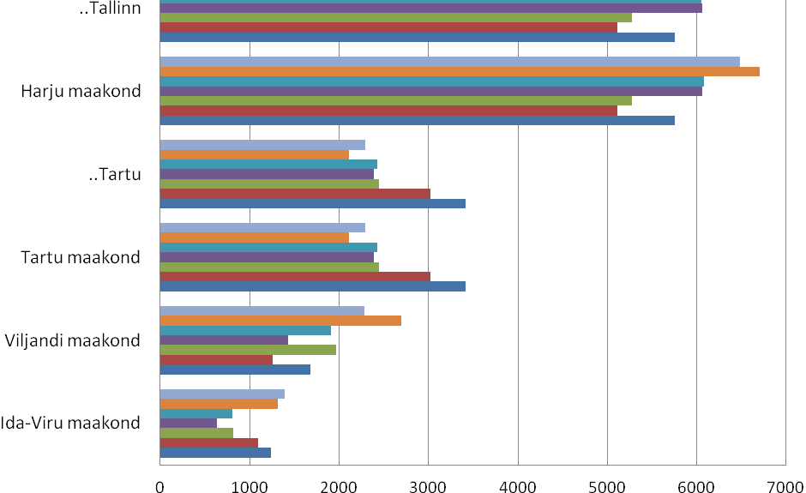
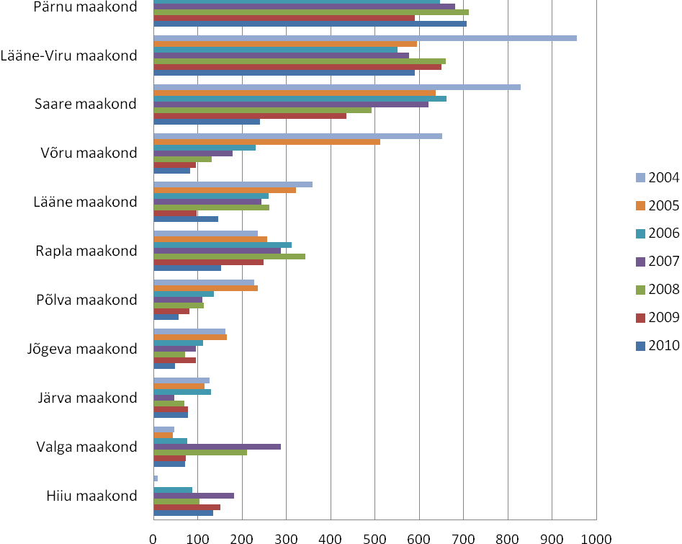
Allikas: TAI
Joonis 3. Uued psühhiaatrilised haigusjuhud 100 000 elaniku kohta vanusegrupis 1-19
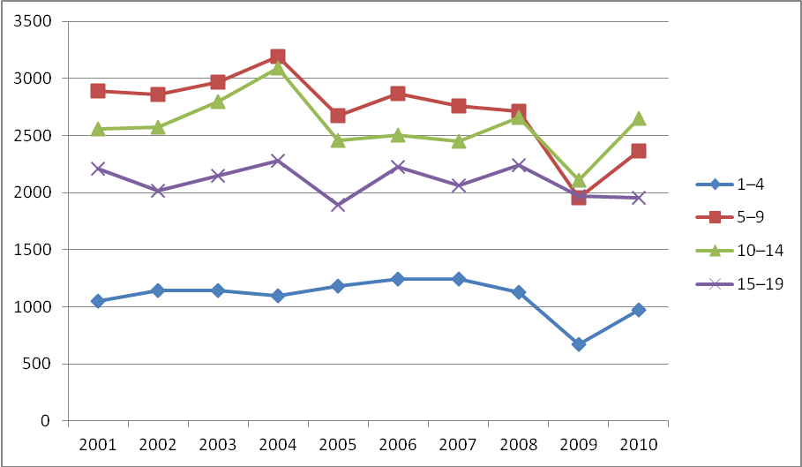
Allikas: TAI
Tegelike ravivajaduste hindamisel oleks abiks populatsioonipõhiselt lastepsühhiaatrilisi häireid hindavad uurimused. Eeldades, et Eesti noorte psüühikahäirete levimus ei erine oluliselt muust Euroopast, saab metaanalüüsi põhjal teha Eesti kohta järgmised hinnangud:
- aktiivsus-ja tähelepanuhäirega (ATH) lapsi ca 13 300 (levimus keskmiselt 5%),
- pervasiivsete häiretega lapsi ca 1600 (0,6%),
- käitumishäiretega lapsi ca 8000 (3%),
- opiaatsõltuvusega hilisteismeealisi (15-19 aastaseid) ca 300 (0,4%)
- kanepisõltuvusega hilisteismeealisi ca 1400 (1,8%).

Arvestades Eesti kooliõpilaste tervisekäitumise uuringu ja ESPAD-i mitme aasta trende, võib arvata, et narkootiliste ainete kasutamisega seotud psüühikahäirete levimus on Eestis siiski kõrgem, kui Euroopas keskmiselt. Alaealiste kõrge narkootiliste ainete tarvitamise tase prognoosib sõltuvushäiretega ning spetsiifilist abi vajavate täiskasvanute hulga suurenemist lähiaastatel.
Ebapiisavat psühhiaatrilise abi kättesaadavust Eestis peegeldab suitsiidmõtteid omavate õpilaste kõrge osakaal 10,8% (2009/2010 õppeaastal). Noorukite psüühikaprobleemidele ja ebapiisavale abile viitab suitsiidmõtete taseme kõrval ka kõrge enesevigastamiste määr.
Lastepsühhiaatriliste teenuste prognoosimisel on soovitatav lähtuda mitte ainult häirete levimusest või ravijuhtude arvust, vaid ka nähtustest nagu lahutuste määr, üksikvanemaga perede osakaal, asenduskodudes viibivate laste arv, lastekaitses arvel olevate laste arv, haridusliku erivajadusega laste arv, politsei vaateväljas olevate laste arv, koolist väljalangejate arv, koolist puudutud päevade arv, suitsiidide tase, somaatilisest haigestumus jne.
5.2. Voodikohtade arvu prognoos
Erialaselts ei pea põhjendatuks anda arengukavas viiteid haiglate kohta, kus statsionaarne psühhiaatriline abi peaks geograafilises mõttes asuma (st jaotus regionaal-, kesk- , üld-, ja erihaiglate kaupa). Küll aga peab statsionaaris olema tagatud vajaliku abi kvaliteet, mille keskseks küsimuseks on personal ja infrastruktuur (personali ohutus, patsientide privaatsus, võimalus TOR patsientidele värskes õhus viibimiseks jne). Haiglates, kus asuvad laste- ja noorukite psühhiaatriaosakonnad, mis osutavad vältimatut tahtest olenematut psühhiaatrilist abi, peab olema tagatud ööpäevaringne psühhiaatriline arstivalve.
5.3. Eriarstide vajadus
Võttes aluseks Põhjamaade kogemuse, on optimaalne lastepsühhiaatrite arv 100 000 elaniku kohta 3,5. Erialaselts peab vajalikuks lastepsühhiaatrite vajaduseks 1 ambulatoorne lastepsühhiaater 40 000 elaniku kohta ehk 34 Eestis ambulatoorset tööd tegevat lastepsühhiaatrit praegusel ajahetkel ja 33 aastatel 2015-2020. Statsionaarse töö koormusnorme ja voodikohtade prognoosi arvestades on vaja minimaalselt 10 statsionaarset tööd tegevat lastepsühhiaatrit. Neile lisaks peaksid Eestis töötama kuni 6 esmatasandi meditsiini ja seotud erialasid konsulteerivat psühhiaatrit. Lisaks igapäevase ravitööga tegelevatele lastepsühhiaatritele on vajalik pidevalt residentide väljaõpet korraldavaid ning läbiviivaid lastepsühhiaatreid. Minimaalne vajalik täiskoormusega töötavate lastepsühhiaatrite arv oleks seega keskmiselt 60, mis kataks nii ambulatoorse, statsionaarse ja konsultatiivse töö kui ka residentide väljaõppega seotud koormusi.
Arvestades käesolevat olukorda, kus arvestatava mahuga töötab umbes 22 lastepsühhiaatrit, kelle keskmine vanus on 55 aastat ning tõsiasja, et lastepsühhiaatria residentuur kestab 5 aastat, on minimaalne arengut tagav koolitustellimus 4 lastepsühhiaatrit igal aastal. Lastepsühhiaatrilise meeskonna liikmete arv on optimaalne, kui 1 lastepsühhiaatri kohta töötavad 2 kliinilist lapsepsühholoogi ja 0,75 kliinilist logopeedi, 0,25 eripedagoogi, 0,25 sotsiaaltöötajat ja 4 õde (soovitavalt vaimse tervise õe kutsega).
 | 2015 | 2020
Lastepsühhiaatrite optimaalne absoluutarv | 60 | 60
Lastepsühhiaatrilises ravimeeskonnas töötavate:
Med.õdede optimaalne absoluutarv | 240 | 240
Kliiniliste lapsepsühholoogide optimaalne absoluutarv | 120 | 120
Logopeedide optimaalne absoluutarv | 45 | 45
Eripedagoogide optimaalne absoluutarv | 15 | 15
Sotsiaaltöötajate optimaalne absoluutarv | 15 | 15
5.4. Meditsiinitehnoloogia roll eriala arengus
Lastepsühhiaatriline abi ja selle kvaliteet sõltub esmajärjekorras inimressursist ning ravikeskkonnast. Väljaõppinud spetsialistide töövõimelisuse ja kvalifikatsiooni säilitamisele ning keskkonna kujundamisele suunatud meetmed on sama tähtsad kui meditsiinitehnoloogia arendamine selle klassikalises mõttes. Kriitilise tähtsusega on nii supervisiooni võimaluste tagamine, kui ka personali täiendkoolitus ning kaasaegsed diagnostikavahendid. Tänapäevased kognitiivsete funktsioonide, neuropsühholoogilised või isiksuse diagnostikavahendid ja nendega seotud väljaõpe eeldab olulisi kulutusi.
6. Regulatiivne keskkond ja vajalikud muudatused
Psühhiaatriline abi on reguleeritud psühhiaatrilise abi seadusega, mille killustatud täiendamine üksikute probleemide lahendamiseks on ebapiisav. Vajalik on ühtse Vaimse tervise seaduse loomine, mis reguleeriks ka lastepsühhiaatrilisi küsimusi. Lastepsühhiaatria praktikat arvestades on võtmeküsimuseks, kuidas seadusandlus toetab hariduse, sotsiaalhoolekande ja ka kriminaalhooldussüsteemi integreeritud lahendusi, lähtudes lastepsühhiaatrilise patsiendi vajadustest.
Laste ja noorukitepsühhiaatria kõrvaleriala seadustamise järgselt on oluline välja töötada kord kõrvaleriala omistamiseks Tervishoiuameti poolt neile lastepsühhiaatritena töötavatele spetsialistidele, kelle jätkukoolitusi ja pädevust lastepsühhiaatrias on seni tunnustanud EPS sertifitseerimiskomisjon.
Lisaks peame vajalikuks uue Lastekaitseseaduse valmimist ja rakendamist; samuti omastehooldajaid puudutavate probleemide lahendamist vastavate õiguslike regulatsioonides.
Ravijuhistest on lastepsühhiaatrias olemas aktiivsus-tähelepanuhäire ravijuhis; perearstidele suunatud depressiooni diagnostika- ja ravijuhises on eraldi peatükk laste ja noorukite depressiooni käsitlemiseks. Vajalik on autismi ravijuhis ning perearstidele mõeldud ravijuhis, mis käsitleks lastepsühhiaatriliste häirete sõelumist ( skriining) ja esmatasandil võimalikke sekkumisi.
7. Professiooni vastutuse tõstmine eriarstide pädevuse jälgijana
Käesolevalt ja laste- ja noorukitepsühhiaatria kõrvaleriala loomise järgselt jätkub erialalise pädevuse hindamine Eesti Psühhiaatrite Seltsi (EPS) sertifitseerimiskomisjoni poolt.
8. E-tervis
Teemad on analoogsed psühhiaatria arengukavaga.
9. Muid eriala probleeme, ettepanekuid
Kuna eriala arengukavas tõstatatud probleemidest moodustab kaalukama osa tervishoiuteenuste senine alarahastamine, on kriitilise tähtsusega eriala rahastamise suurendamine. Nii psühhiaatria kui lastepsühhiaatria eriala jätkusuutlikkuse aspektist on oluline riikliku vastutuse tõstmine tervishoiusüsteemi arendamise eest. Senise korralduse juures liiguvad nii abi andjad kui vajajad parema tervishoiukorraldusega regioonidesse Eestis ja laiemalt teistesse EL riikidesse.
Üldisema teemana vajab käsitlemist ja erialaseltsi poolseid samme nii lastepsühhiaatria kui psühhiaatria eriala stigmatiseeritus nii ühiskonnas kui ka meditsiinis kitsamalt.
Üheks võimaluseks eelpoolmainitud küsimusi lahendada ja ühiskonna hoiakuid suunata on riikliku vaimse tervise kontseptsiooni loomine koostöös Eesti Psühhiaatrite Seltsi ja teiste huvirühmade esindajatega.

Karabekiroglu, K., Doğangün, B., Hergüner, S., von Salis, T., Rothenberger, A. (2006) Child and adolescent psychiatry training in Europe: differences and challenges in harmonization. Eur Child Adolesc Psychiatry;15:46
Comments of UEMS/CAP to Green Paper: Improving the mental health of the population: Towards a strategy on mental health for the European Union. http://ec.europa.eu/health/archive/ph_determinants/life_style/mental/green_paper/mental_gp_co207.pdf.
Laste ja perede arengukava 2012-2020.
Wittchen, H.U., Jacobi, F., Rehm, J., Gustavsson, A., Svensson, M., Jönsson, B., Olesen, J., et al. (2011) The size and burden of mental disorders and other disorders of the brain in Europe 2010. European Neuropsychopharmacology; 21: 655–679
Aasvee K, Minossenko A. (2011) Eesti kooliõpilaste tervisekäitumise uuring 2009/2010 õppeaasta. Tallinn.
Aasvee, Poolakese A, Minossenko A, Kurbatova A. (2007) Eesti kooliõpilaste tervisekäitumise uuring 2005/2006 õppeaasta. Tallinn
The European School Survey Project on Alcohol and Other Drugs (ESPAD).
Aasvee K, Minossenko A. (2011) Eesti kooliõpilaste tervisekäitumise uuring 2009/2010 õppeaasta. Tallinn.
Child and adolescent mental health policies and plans. World Health Organization, 2005.
Rutter, M., Taylor, E. (2002) Child and Adolescent Psychiatry. Blackwell Science.
vt https://www.riigiteataja.ee/akt/123022011031

